**ที่ 8 / 2563 11 กุมภาพันธ์ 2563**

**ศูนย์วิจัยเศรษฐกิจ ธุรกิจและเศรษฐกิจฐานราก ธนาคารออมสิน**

**เผย “ดัชนีความเชื่อมั่นผู้ประกอบการ Startup ไตรมาส 4 ปี 2562 ปรับตัวลดลงต่อเนื่องจากไตรมาสก่อนหน้า แต่ยังอยู่ในเกณฑ์ที่สูงกว่าค่ากลางที่ระดับ 50”**

**ดร.ชาติชาย พยุหนาวีชัย** ผู้อำนวยการธนาคารออมสิน เปิดเผยว่า “ผลการสำรวจดัชนีความเชื่อมั่นผู้ประกอบการ Startup (SSI) ประจำไตรมาส 4 ปี 2562 ได้สำรวจกลุ่มตัวอย่างผู้ประกอบการ Startup ทั่วประเทศจำนวน 500 ตัวอย่าง พบว่า **ดัชนี SSI ประจำไตรมาส 4 ปี 2562 อยู่ที่ระดับ 51.65 สูงกว่าค่ากลางที่ระดับ 50 แสดงให้เห็นว่าผู้ประกอบการ Startup ยังมีความเชื่อมั่นต่อสถานการณ์ทางธุรกิจโดยรวม**”

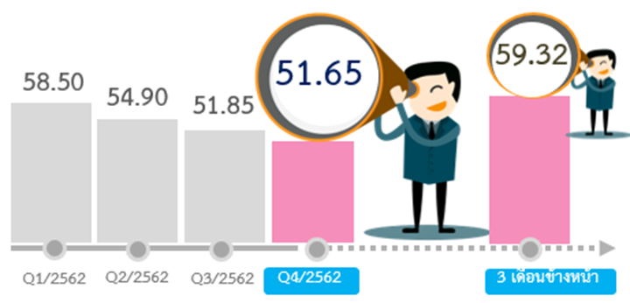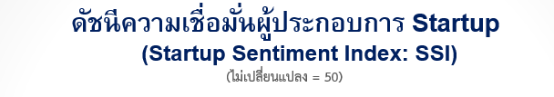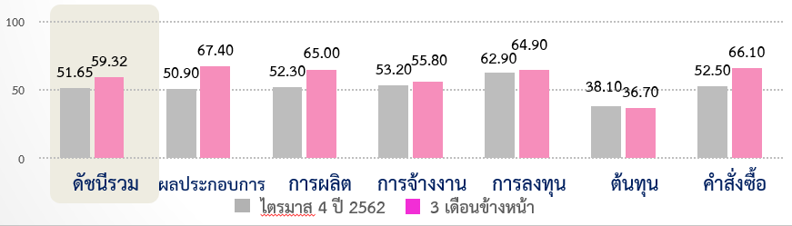อย่างไรก็ตาม ค่าดัชนีฯ ในไตรมาส 4 มีการปรับตัวลดลงต่อเนื่อง ถึงแม้ในช่วง ที่ผ่านมารัฐบาลจะดำเนินการกระตุ้นเศรษฐกิจผ่านมาตรการที่หลากหลาย เช่น มาตรการประกันรายได้เกษตรกรที่เริ่มการจ่ายเงินชดเชยให้เกษตรกรในช่วงเดือนพฤศจิกายน และโครงการ ชิม ช้อป ใช้ ที่ครอบคลุมหลากหลายธุรกิจเพื่อกระตุ้นการใช้จ่าย ซึ่งสามารถช่วยให้การผลิตและการขายสินค้า โดยเฉพาะสินค้าอุปโภคบริโภคเพิ่มขึ้นได้บ้างก็ตาม แต่จากภาวะเศรษฐกิจของไทยโดยรวมที่ยังซบเซาส่งผลให้ผู้บริโภคยังระมัดระวังการใช้จ่าย โดยเลือกจ่ายเฉพาะสินค้าที่จำเป็น อีกทั้งเงินบาทที่แข็งค่าต่อเนื่องกระทบต่อการส่งออก รวมถึงจำนวนและค่าใข้จ่ายของนักท่องเที่ยวชาวต่างชาติ ทำให้ ช่วงฤดูกาลท่องเที่ยวของไทยไม่คึกคักเท่าที่ควร จึงส่งผลให้ความเชื่อมั่นของผู้ประกอบการ Startup ปรับตัวลดลงเล็กน้อย

หมายเหตุ : เป็นการสำรวจก่อนเกิดการแพร่กระจายของไวรัสโคโรน่า

สำหรับ **ดัชนี SSI ในอีก 3 เดือนข้างหน้า** **ผู้ประกอบการ Startup ส่วนใหญ่ประเมินว่าภาวะธุรกิจในภาพรวม มีโอกาสดีขึ้น** สะท้อนจากดัชนีความเชื่อมั่นคาดการณ์ในอีก 3 เดือนข้างหน้าอยู่ที่ระดับ 59.32 จากการที่หลายประเทศ เริ่มใช้มาตรการทางการเงินที่ผ่อนคลายเพื่อกระตุ้นเศรษฐกิจ คาดว่าจะทำให้เศรษฐกิจโลกปรับตัวดีขึ้นและส่งผลให้ปริมาณการค้าโลกเพิ่มสูงขึ้น นอกจากนี้ถ้า พ.ร.บ. งบประมาณรายจ่ายประจำปี 2563 ประกาศใช้ในต้นไตรมาสที่ 1 ของปี 2563 จะส่งผลให้มีเม็ดเงินในการขับเคลื่อนเศรษฐกิจและส่งผลเชิงบวกต่อยอดขายสินค้าและบริการในลำดับต่อไป **อย่างไรก็ตาม** จากสภาพเศรษฐกิจที่ชะลอตัวส่งผลต่อกำลังซื้อและการบริโภคภายในประเทศ ครัวเรือนระมัดระวังการใช้จ่ายและลดการใช้จ่ายที่ไม่จำเป็นลง รวมถึงการแข่งขันทางธุรกิจที่เพิ่มสูงขึ้นล้วนยังคงเป็นปัจจัยบั่นทอนต่อยอดขายสินค้าและบริการของผู้ประกอบการ ซึ่งอาจส่งผลให้ความเชื่อมั่นทางธุรกิจไม่เป็นไปตามที่คาดการณ์

**เมื่อพิจารณาในแต่ละภาคธุรกิจ** ได้แก่ อุตสาหกรรมการผลิต การเกษตร การค้าและบริการ พบว่า ผู้ประกอบการ Startup ยังมีความเชื่อมั่นต่อสถานการณ์ทางธุรกิจโดยรวม (สูงกว่าค่ากลางที่ระดับ 50)โดยดัชนี SSI ในภาคการเกษตรอยู่ที่ระดับ 53.15 สูงที่สุดในทุกภาคธุรกิจ ขณะที่ดัชนีธุรกิจอื่นๆ อยู่ที่ระดับ 51.33-52.24 อย่างไรก็ตามเมื่อพิจารณาในแต่ละภาคธุรกิจ พบว่า ความเชื่อมั่นผู้ประกอบการ ในภาคอุตสาหกรรมและภาคการค้า โดยเฉพาะกลุ่มผู้ประกอบการรายย่อยรายได้ไม่เกิน 1 ล้านบาทปรับตัวดีขึ้น โดยได้รับปัจจัยเชิงบวกที่สำคัญจากนโยบายภาครัฐในการกระตุ้นเศรษฐกิจและเพิ่มการใช้จ่ายของ คนในประเทศ ไม่ว่าจะเป็นโครงการร้านค้าธงฟ้า ร้าน OTOP และมาตรการชิม ช็อป ใช้ต่างๆ ส่งผลให้มีการใช้จ่ายเพื่อ ซื้อสินค้าอุปโภคบริโภคที่จำเป็นในชีวิตประจำวันเพิ่มขึ้น สำหรับผู้ประกอบการภาคการเกษตรและภาคบริการพบว่ามีความเชื่อมั่นลดลง โดยผู้ประกอบการภาคการเกษตรยังประสบปัญหาการแพร่ระบาดของโรคปากและเท้าเปื่อยในโคและสุกรมาตั้งแต่เดือน ต.ค. 2562 ซึ่งขยายวงกว้างไปหลายจังหวัดในภาคตะวันออกเฉียงเหนือ ภาคกลางและหนักสุดในภาคใต้ นอกจากนี้ผลผลิตการเกษตรทั้งกุ้งขาว ยางพาราและปาล์มน้ำมันยังมีราคาตกต่ำ สำหรับผู้ประกอบการภาคการบริการที่อยู่ในภาคการท่องเที่ยวเผชิญกับพายุฝนตกหนักทำให้เกิดน้ำท่วมในภาคใต้บางพื้นที่ในช่วงปลายไตรมาส อีกทั้งเศรษฐกิจโดยรวม ยังซบเซาและเงินบาทแข็งค่าต่อเนื่องกระทบต่อจำนวนและค่าใช้จ่ายของนักท่องเที่ยวทั้งชาวไทยและชาวต่างประเทศ ส่งผลให้ธุรกิจท่องเที่ยวที่ควรจะคึกคักในช่วงฤดูกาลท่องเที่ยว (High season) กลับต้องซบเซาลง ทั้งนี้ ผู้ประกอบการ Startup ในทุกภาคธุรกิจยังคงมี**ข้อจำกัดในการดำเนินธุรกิจ**จากภาวะเศรษฐกิจที่ส่งผลให้ผู้บริโภคระมัดระวังและลดการจับจ่ายที่ ไม่จำเป็นลง ปัญหาภัยธรรมชาติที่ทำให้ผลผลิตการเกษตรและราคาวัตถุดิบมีความไม่แน่นอนสูง การแข่งขันทางธุรกิจจาก คู่แข่งขันที่เพิ่มขึ้น รวมถึงปัญหาการขาดแคลนบุคลากรที่มีฝีมือ เช่น โปรแกรมเมอร์ และขาดเงินทุนหมุนเวียน

หมายเหตุ : เป็นการสำรวจก่อนเกิดการแพร่กระจายของไวรัสโคโรน่า

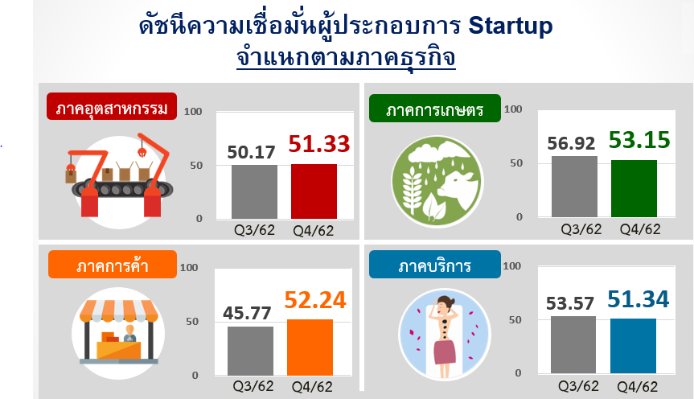

ทั้งนี้ ศูนย์วิจัยฯ มองว่ายังมี**ประเด็นที่ต้องติดตาม**คือปัจจัยทางด้านต้นทุนของผู้ประกอบการ Startup ที่ยังอยู่ ในระดับสูง ทั้งวัตถุดิบที่ใช้ในการผลิตสินค้าและบริการ ค่าจ้างแรงงานที่มีฝีมือ ค่าฝึกอบรมพัฒนาทักษะแรงงาน ค่าใช้จ่ายด้านการตลาด รวมถึงค่าสาธารณูปโภคต่างๆ นอกจากนี้**ผู้ประกอบการ Startup ยังคงต้องการให้ภาครัฐสนับสนุน**ในด้านเงินทุนทั้งระยะยาว และระยะสั้นโดยมีเงื่อนไขการกู้ยืมที่ยืดหยุ่น ช่วยสนับสนุนด้านการตลาด การจับคู่ทางธุรกิจ (Business Matching) ช่วยโฆษณาประชาสัมพันธ์สินค้าทางสื่อต่างๆ และการออกบูธแสดงสินค้าที่เป็นไปอย่างต่อเนื่อง และมีพี่เลี้ยงคอยให้คำปรึกษาแนวทางการขยาย/ต่อยอดธุรกิจหรือช่วยเสนอแนะวิธีการแก้ไขปัญหาเมื่อธุรกิจประสบปัญหา เพื่อให้ธุรกิจเติบโตได้อย่างมั่นคง รวมทั้งการอบรมเพิ่มความรู้ด้านการค้าในยุค Digital ความรู้ด้านการลงทุน การขยายธุรกิจ การส่งออก ภาษี ตลอดจนการนำเทคโนโลยีใหม่ๆ มาใช้ปรับปรุงประสิทธิภาพการดำเนินงานให้ดียิ่งขึ้น” ดร.ชาติชายฯ กล่าว